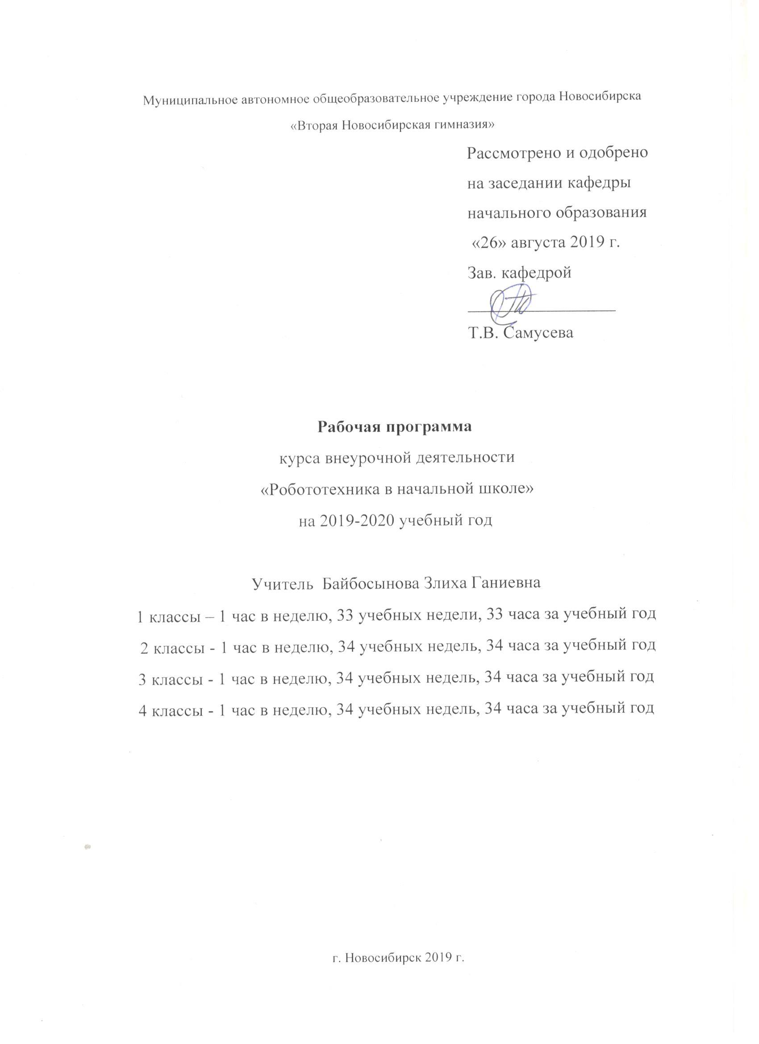

Пояснительная записка
Важными направлениями инновационной деятельности МАОУ ВНГ являются направления, связанные с обновлением содержания образования, использованием современных образовательных технологий (личностно ориентированных, информационных, здоровьесберегающих, деятельностных и других).
Новым подходом стала реализация инженерно-технологического образования. И в рамках него – курс учебной робототехники. Поэтому в начальной школе обеспечивается пропедевтика инженерного образования с использованием образовательного конструктора LEGO WeDo.
Конструктор LEGO Education WeDo (9580) создан для учащихся начальной школы (6-10 лет).
Он позволяет в простой и наглядной форме изучать основы механики, робототехники, конструирования и программирования. С ним ребёнок учится не только собирать модели роботов по инструкции и программировать их поведение, но и конструировать и программировать модели своих роботов.
Работая индивидуально, парами, или в командах, учащиеся учатся создавать и программировать модели, проводить исследования, выполнять проекты, составлять отчёты и обсуждать идеи, возникающие во время работы с конструктором.
Использование конструктора LEGO Education WeDo помогает в достижении целого комплекса образовательных целей:
- Развитие словарного запаса и навыков общения при объяснении работы модели.
- Установление причинно-следственных связей.
- Анализ результатов и поиск новых решений.
- Коллективная выработка идей, упорство при реализации некоторых из них.
- Экспериментальное исследование, оценка (измерение) влияния отдельных факторов.
- Построение трехмерных моделей по двухмерным чертежам.
- Логическое мышление и программирование заданного поведения модели.
Основные принципы обучения с использованием конструктора LEGO Education WeDo:
- Программирование, использование ПО, проектирование и создание рабочей модели.
- Использование ПО для получения информации.
- Работа с простыми механизмами, зубчатыми колесами, рычагами, шкивами, трансмиссией.
Набор содержит 158 элементов: LEGO - детали, LEGO USB Hub, мотор, датчик движения и датчик наклона.
LEGO USB Hub – это коммутатор, подключаемый к компьютеру чрез разъём USB, который осуществляет управление датчиками и моторами при помощи программного обеспечения LEGO Education WeDo Software. Через два разъёма коммутатора подключённого к компьютеру подаётся питание на моторы и проводится обмен данными между датчиками и компьютером. Программное обеспечение LEGO WeDo автоматически обнаруживает каждый мотор или датчик. Программа может работать с тремя USB LEGO-коммутаторами одновременно. Это позволяет собирать из нескольких наборов конструктора сложные модели, содержащие до шести моторов или датчиков.
В моделях роботов LEGO WeDo можно запрограммировать направление вращения вала мотора (по часовой стрелке или против) и его мощность, соответственно и скорость вращения. Питание на мотор (5В) подаётся через USB порт компьютера. К мотору можно подсоединять оси или другие LEGO-элементы. Стандартное программное обеспечение WeDo распознаёт и может управлять шестью разными моторами.
Датчик наклона сообщает о направлении наклона. Он различает шесть положений: «Носом вверх», «Носом вниз», «На левый бок», «На правый бок», «Нет наклона» и «Любой наклон».
Датчик расстояния обнаруживает объекты на расстоянии до 15 см.
Конструктор LEGO Education WeDo позволяет:
- Собирать стандартные модели по разработанным компанией LEGO Education инструкциям.
- Собирать модели по готовым инструкциям, которые можно найти в интернете.
- Собирать модели самостоятельно, без использования готовых инструкций. При этом можно задействовать несколько наборов конструктора, использовать несколько коммутаторов, что позволит делать модели с несколькими моторами и датчиками.
- Собирать модели использую другие наборы LEGO: «Технология и физика», «Возобновляемые источники энергии», «Пневматика», «Простые механизмы», конструкторы серии LEGO Technic.
Работа с образовательными конструкторами LEGO WeDo позволяет школьникам в форме познавательной игры узнать многие важные идеи и развить необходимые в дальнейшей жизни навыки. При построении модели затрагивается множество проблем из разных областей знания – от теории механики до психологии, – что является вполне естественным.
Очень важными представляются тренировка работы в коллективе и развитие самостоятельного технического творчества. Простота в построении модели в сочетании с
большими конструктивными возможностями конструктора позволяют детям в конце урока
увидеть сделанную своими руками модель, которая выполняет поставленную ими задачу.
Моя задача состоит в том, чтобы научить ребят грамотно выразить свою идею,
спроектировать ее техническое и программное решение, реализовать ее в виде модели, способной к функционированию.

Цели курса:
-развитие пространственных и математических представлений в процессе конструирования;
-знакомство с азами программирования (пиктограммы);
-интеграция конструирования в другие виды учебной деятельности (проектную,
исследовательскую);
-возможность создания моделей с обратной связью;
-организация коллективной формы работы, содействие развитию навыков коллективного
труда ;
- умение распределять обязанности, планировать свои действия в соответствии с общим замыслом, добиваться коллективного результата, анализировать ошибки и неудачи.
Основными задачами курса являются:
· ознакомление с основными принципами механики;
· ознакомление с основами программирования в компьютерной среде моделирования
LEGO
· развитие умения работать по предложенным инструкциям;
· развитие умения творчески подходить к решению задачи;
· развитие умения довести решение задачи до работающей модели;
· развитие конструктивного мышления при разработке индивидуальных или
· совместных проектов;
· развитие умения излагать мысли в четкой логической последовательности;
· отстаивать свою точку зрения, анализировать ситуацию и самостоятельно находить
ответы на вопросы путем логических рассуждений.

Курс позволяет учащимся:
· Проявлять творческий подход к решению поставленной задачи;
· Создавать модели реальных объектов и процессов;
· Оценивать результаты своей и чужой деятельности;
· Находить собственные ошибки;
· Отстаивать свою точку зрения;
· Излагать свои мысли;
· Видеть реальный результат своей работы;
· Анализировать и делать выводы по проделанной работе.
· Совместно обучаться школьникам в рамках одной бригады;
· Распределять обязанности в своей бригаде;
· Повышать внимание к культуре и этике общения.

Личностными результатами изучения курса «ЛЕГО-конструирования» является
формирование следующих умений:
Оценивать жизненные ситуации (поступки, явления, события) с точки зрения собственных
ощущений (явления, события), в предложенных ситуациях отмечать конкретные поступки,
которые можно оценить как созидательные или разрушительные;
называть и объяснять свои чувства и ощущения, объяснять своё отношение к поступкам с
позиции общечеловеческих нравственных ценностей;
самостоятельно и творчески реализовывать собственные замыслы

Метапредметными результатами изучения курса «ЛЕГО-конструирования» является
формирование следующих универсальных учебных действий (УУД):

Познавательные УУД:определять, различать и называть детали конструктора,
конструировать по условиям, заданным взрослым, по образцу, по чертежу, по заданной
схеме и самостоятельно строить схему.
ориентироваться в своей системе знаний: отличать новое от уже известного.
перерабатывать полученную информацию: делать выводы в результате совместной работы
всей группы, сравнивать и группировать предметы и их образы;

Регулятивные УУД:уметь работать по предложенным инструкциям.
умение излагать мысли в четкой логической последовательности, отстаивать свою точку
зрения, анализировать ситуацию и самостоятельно находить ответы на вопросы путем
логических рассуждений.
определять и формулировать цель деятельности на занятии с помощью учителя;
Развитие способности к целеполаганию.
Развитие способности к планированию.
Развитие способности к прогнозированию.
Формирование действия контроля.
Формирование действия коррекции.
Развитие способности к оценке.
Формирование волевой саморегуляции.

Коммуникативные УУД:уметь работать в паре и в коллективе; уметь рассказывать о модели на конкурсах и соревнованиях разного уровня.
ТЕМАТИТЧЕСКОЕ ПЛАНИРОВКАНИЕ ЗАНЯТИЙ в 1 КЛАССЕ

№ п/п | Дата
1 | 02-06.09.2019 | Вводное занятие. Правила работы на уроках Лего-конструирования. Знакомство с ЛЕГО.
2 | 09-13.09 | Знакомство с ЛЕГО продолжается  (Спонтанная индивидуальная ЛЕГО-игра)
3 | 16-20.09 | Путешествие по ЛЕГО-стране. Исследователи цвета.
4 | 23-27.09 | Исследователи кирпичиков. Волшебные кирпичики.
5 | 30.09-04.10 | Исследователи формочек. Волшебные формочки.
6 | 07-11.10 | Формочки и кирпичики.
7 | 14-18.10 | Городской пейзаж.
8 | 21-25.10 | Сельский пейзаж.
9 | 28.10-02.11 | Сельскохозяйственные постройки.
10 | 11-16.11 | Школа, школьный двор.
11 | 18-23.11 | Транспорт.
12 | 25-30.11 | Городской транспорт.
13 | 02-06.12 | Специальный транспорт.
14 | 09-13.12 | Водный транспорт.
15 | 16-20.12 | Воздушный транспорт, космические модели.
16 | 23-27.12 | Животные. Разнообразие животных.
17 | 13-17.01.2020 | Дикие животные. Животные пустынь, степей, лесов.
18 | 20-24.01 | Вертушка.
19 | 27-31.01 | Волчок.
20 | 03-07.02 | Перекидные качели.
21 | 10-14.02 | Карета.
22 | 17-21.02 | ЛЕГО-подарок для мамы.
23 | 24-28.02 | Строительство домов.
24 | 02-06.03 | Плот.
25 | 09-13.03 | В мире фантастики. Фигурки фантастических существ.
26 | 16-20.03 | Русские народные сказки.
27 | 30.03-03.04 | Сказки русских писателей.
28 | 06-10.04 | Сказки зарубежных писателей.
29 | 13-17.04 | Любимые сказочные герои.
30 | 20-24.04 | Изготовление моделей к проведению лего-фестиваля.
31 | 27.04-08.05 | Лего-фестиваль.
32 | 04-15.05 | Лего-фестиваль.
33 | 11-23.05 | Лего-фестиваль.
34 | 18-29.05 | Лего-фестиваль.

ТЕМАТИЧЕСКОЕ ПЛАНИРОВАНИЕ 2-4 классы
№ | Дата |  | Форма занятий
1 | 02-06.09.2019 | Вводное занятие.  Техника безопасности. | Инструктивное занятие
2 | 09-13.09 | Способы крепления деталей. | Знакомство с деталями конструктора.
3 | 16-20.09 | Модель: вал, редуктор | Практическая работа
4 | 23-27.09 | Модель: лего коммутатор | Практическая работа
5 | 30.09-04.10 | Равновесие. Модель раздвижного моста. | Практическая работа
6 | 07-11.10 | Цикличность действий в механизмах. | Практическая работа
7 | 14-18.10 | Мотор. Модель: автомобиль. | Практическая работа
8 | 21-25.10 | Мотор. Модель: обезьяна. | Практическая работа
9 | 28.10-02.11 | Мотор. Модель: птица. | Практическая работа
10 | 11-16.11 | Сборка модели вратаря. | Практическая работа
11 | 18-23.11 | Модель: вратарь. | Практическая работа
12 | 25-30.11 | Сборка модели погрузчика. | Практическая работа
13 | 02-06.12 | Модель: погрузчик | Практическая работа
14 | 09-13.12 | Сборка модели подъемника. | Практическая работа
15 | 16-20.12 | Модель: подъемник. | Практическая работа
16 | 23-27.12 | Сборка модели на свой выбор. | Творческая работа
17 | 13-17.01.2020 | Введение в робототехнику. Знакомство с программой WeDo | Инструктивное занятие
18 | 20-24.01 | Танцующие птички». Мощность мотора. | Практическая работа
19 | 26.01 | «Умный волчок». Работа с секундомером. | Практическая работа
20 | 02.02 | «Обезьянка – барабанщица». Коленвал. | Практическая работа
21 | 9.02 | «Голодный крокодил». Датчик расстояния. | Практическая работа
22 | 16.02 | «Лев». Датчик наклона. | Практическая работа
23 | 24.02 | «Птица». Звук в программе. | Практическая работа
24 | 02.03 | «Футбол». Счетчик голов. | Практическая работа
25 | 09.03 | «Болельщики». Датчик расстояния. | Практическая работа
26 | 16.03 | «Самолёт». Зависимость мощности мотора от показания датчика. | Практическая работа
27 | 06.04 | «Великан». Датчик расстояния. | Исследование
28 | 13.04 | Рука-манипулятор. | Практическая работа
29 | 20.04 | Цепная передача. Модель: конвейер. | Практическая работа
30 | 27.04 | Взаимодействие механизмов. Модель: карусель. | Практическая работа
31 | 04.05 | Модель: контролёр пропускного режима. | Тренинг
32 | 11.05 | Проект: «Полезные машины» | Самостоятельная работа
33 | 18.05 | Проект: «Полезные машины» | Тренинг
34 | 25.05 | Проект: «Полезные машины» | Самостоятельная работа

